ЧИЛИ - Великденски
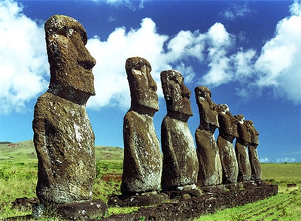
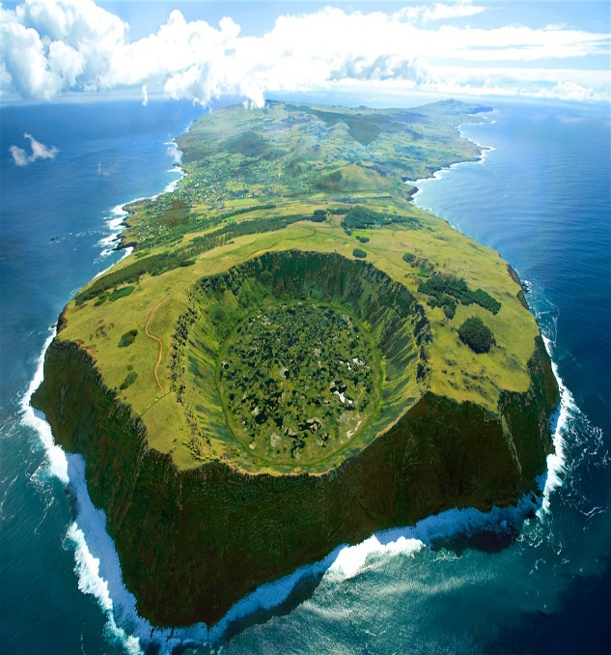
острови и Патагония
Обиколна програма с екскурзовод на български език

12 дни/ 9 нощувки / 8 закуски/ 3 обяда

Дата:
от 28 ноември до
09 декември 2017 г.

По маршрут: СОФИЯ – САНТЯГО – ВАЛПАРАИСО – ВИНЯ ДЕЛ МАР – ВЕЛИКДЕНСКИЯТ ОСТРОВ РАПА НУИ – САНТЯГО – ПУНТА АРЕНАС – ОСТРОВ МАГДАЛЕНА - ПУЕРТО НАТАЛЕС – ТОРЕС ДЕЛ ПАЙНЕ – ПУНТА АРЕНАС - САНТЯГО – СОФИЯ

1 ден София – Рим - Сантяго де Чили
Полет в 19.05 ч. от София за Сантяго през Рим. Кацане на летище Фиумичино в 20.00 ч. Продължване същата вечер в 22.00 ч. за Сантяго.
2 ден Сантяго
Кацане в 09.15 ч. на летището в Сантяго. Начало на целодневна обиколка на чилийската столица. Сантяго е град, в който история и модерност се съчетават в неповторим архитектурен ансамбъл. Акцентът на обиколката e на Президентството - дворецът де ла Монеда, и историческия център на града. Основни атракции са централният площад Пласа де армас, винаги оживен и изпълнен с хора, Катедралата, издигната през далечната 1748 г., Националната библиотека, Градският театър и църквата на Св. Франциск, която е и най - старата в града. След посещение на центъра, обиколката продължава с изкачване до хълма Сан Кристобал, който със своите 710 м е най – високата точка на града. Освен запомнящата се гледка към могъщите върхове на Андите, на върха се намира и статуя на Дева Мария, която е почитана като патрон и покровител на града. След спускането от хълма предстои разглеждане на модерните квартали Белависта и Провиденса. Настаняване в хотел. Нощувка.
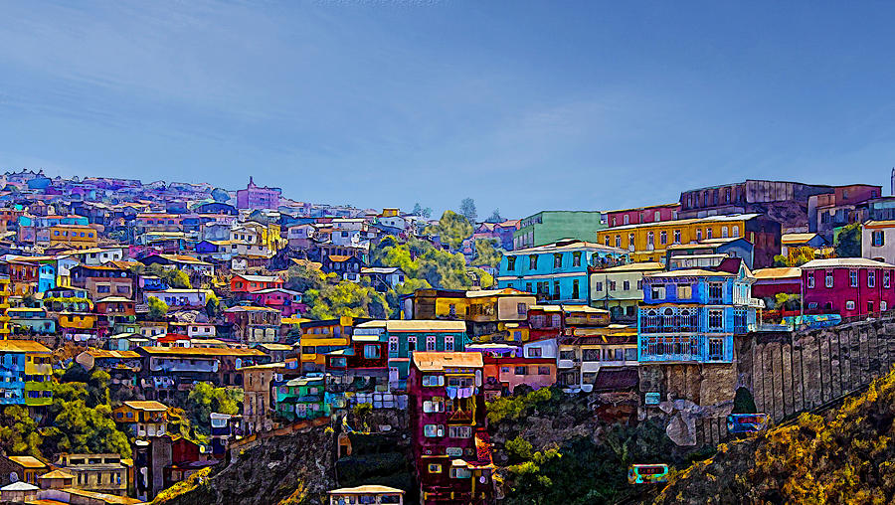
3 ден Сантяго – Валпараисо – Виня дел Мар
Закуска. Отпътуване към бреговете на Тихия Океан, като пътят преминава през живописните долини на Куракави и Касабланка, прочути със своите традиции в областта на винепроизводството и най – вече на бяло вино от вида Совиньон блан. Първата спирка е във Валпараисо (UNESCO), който днес е главно пристанище на Чили и има статут на законодателна столица на страната. Градът пленява посетителите си с пъстроцветните си къщи, кацнали на десетки хълмове, с тесните си живописни улички и стълбища, декорирани с многоцветна керамика иа фаянс. Посещението на Валпараисо включва площад Сотомайор, площада на Победата и разходка до някой от най – известните хълмове в града. Свободно време за разходка и посещение на дома на най – прочутия чилийски писател Пабло Неруда. Обяд в местен ресторант. Програмата продължава с посещение на Виня дел Мар – известен като градът-градина, заради парковете и цветните лехи, които разкрасяват градския пейзаж. Връщане в Сантяго. Нощувка.
4 ден Сантяго – Великденският остров Рапа Нуи
Закуска. Трансфер до летището и полет до остров Рапа Нуи.
Време е да потънем в мистерията на красивия Великденски остров Рапа Нуи. Приказна зеленина и синьо океанско безбрежие ви отнасят в свят, далечен от вашия. Приказният характер на мястото се допълва и от загадъчните моаи, които от десетилетия тормозят умовете на изследователите и посетителите на острова. Чия майсторска ръка е изваяла тези фигури, какво е било тяхното предназначение, каква техника е използвана за преместването и извайването на огромните монолити са въпроси, които и до днес са обект на различни спекулации в научните среди. При всички случаи посещението на Великденския остров Рапа Нуи е едно незабравимо преживяване.
Посрещане на летището с цветни гирлянди. Комбиниран трансфер до хотела. Островът става популярен благодарение на мистериозните статуи, изобразяващи човешки фигури, наречени моаи. Моаите са една от най - големите загадки, като за тяхното предназначение, символика и дори начин на изработка учените спорят и до днес. Според някои теории големите каменни статуи са били символ на властта – както светска, така и религиозна. Според други теории те са били носители на божествена същност и са почитани от племената на острова като покровители на живите и мъртвите. Въпреки че тяхната функция остава неясна до днес, те привличат хиляди посетители на острова.
Програмата на острова предвижда посещение на Аху Винапу – комплекс, използван от местните жители, който според Тур Хайердал показва множество сходства с градежите на инките в Саксайуаман. Програмата продължава с посещение на Пуна Пау – кратер, разположен на изток от Ханга Роа, откъдето местните са добивали един от видовете скала, използвана за изработка на моаите. Продължаване към Аху Акиви, където се намират седем от най - големите моаи на острова. Те са уникални с това, че се намират във вътрешността на острова и гледат към океана. Последна спирка при древните пещери Ана Те Паху, разположени на западния бряг на Великденския остров, в подножието на вулкана Теревака, за които се смята, че са били обитавани от островитяните. Настаняване в хотел. Нощувка.

5 ден Рапа Нуи
Закуска. Целодневен тур на Рапа Нуи. Първата спирка е Аху Вайху, където лежат осем големи моаи, съборени най – вероятно по времето на племенни конфликти, избухнали на острова и породени от липсата на достатъчно ресурси или поради религиозни причини. Следващата спирка е гробницата на Хоту Мату‘а, легендарен прародител на жителите на Рапа Нуи, първи колонизатор на острова. Следват посещения на Аху Тохгарики и Аху Те Пито Кура, където се намира най – големият моай на острова с височина от 10 м и маса от 85 тона. В този комплекс се намира и Пъпът на света – идеално кръгъл камък, който според легендата е донесен на острова от Хото Мату‘а. Обяд в местен ресторант. Програмата продължава и с посещение на Рано Рараку – вулканичен кратер, чиято застинала лава е използвана за изгражадането на 95% от моаите. Обиколката на острова ще завърши на великолепния плаж Анакена, известен с белия си пясък и кристално чистите си води. Свободно време и връщане в хотела. Нощувка.
6 ден Рапа Нуи
Закуска. Този ден е предвиден за посещение на вулкана Рано Кау и церемониалния център Оронго, където се е провеждал важен церемониал, свързан с културата, наследила създателите на моаите, която въздига в култ човека-птица, чиито изображения могат да бъдат видени изсечени в скалите. Следваща спирка е пещерата Ана Кай Тангата, известна със своите древни рисунки. Свободен следобед. Нощувка.
7 ден Рапа Нуи – Сантяго

Закуска. Свободна сутрин. Трансфер до летището и следобеден полет до Сантяго. Настаняване в хотел в района на летището. Нощувка.
8 ден Пунта Аренас /Чилийска Патагония/ – корабче до остров Магдалена – Пуерто Наталес

Ранен полет от Сантяго за Пунта Аренас /Чилийска Патагония/. Кацане, трансфер до пристанището и начало на разходка с корабче, което отвежда до остров Магдалена, където ще видите една от най - големите колонии на Магеланови пингвини, надхвърляща 150 хил. птици. Освен пингвините, често в обектива на камерите попадат морски слонове, тюлени и делфини, сред които и ендемичния вид „делфин на Комърсон“ и най – различни видове птици. За този ден е отреден един от най – запомнящите се мигове от екскурзията – възможност да се разходите сред пингвините с така популярния „пингвин тур“. По обяд – връщане в Пунта Аренас и отпътуване за Пуерто Наталес – малко градче, дължащо своята популярност на близостта си до Националния парк Торес дел Пайне. Настаняване в хотел. Нощувка.
9 ден Национален парк Торес дел Пайне
Закуска. Отпътуване към Торес дел Пайне, най - известния и голям парк на територията на Чили. Повече от 150 000 туристи годишно остават омагьосани от величието на природата и уникалното съчетание на могъщи планини, вековни глетчери и бистри езера. Обиколката започва с Пещерата на Милодона, където са намерени едни от най- добре запазените останки от този бозайник, живял преди около 12 000 г. Разглеждането продължава с лагуна Амарга, чиито бели брегове, покрити със сол, привличат десетки видове редки птици, включително и розово фламинго. Програмата продължава с езерото Пехое и прекрасни гледки към върховете на Корделиера Пайне. Обяд в местен ресторант. След почивката обиколката на парка продължава с посещение на езерото Грей и прекрасни гледки към едноименния глетчър. Връщане в хотела в Пуерто Наталес. Нощувка.
10 ден Глетчерите Балмаседа и Серано – Пунта Аренас
Закуска. Начало на незабравимо пътуване на „Фиорда на последната надежда“, където от борда на кораба ще се разкрият незабравими гледки към красивите гледчери Балмаседа и Серано. Продължаване за Пунта Аренас. Настаняване в хотел. Нощувка.
11 ден Пунта Аренас – Сантяго – Рим
Закуска или сух пакет. Ранен трансфер до летището и полет за Сантяго, откъдето групата продължава с обратен полет за София през Рим в 12.45 ч.
12 ден Рим - София
Кацане на летище Фиумичино в 07.00 ч. Продължаване за София с полет в 15.20 ч. Кацане на аерогара София в 18.15 ч.
КРАЙНА ПАКЕТНА ЦЕНА с включени летищни такси: 7450 лв.

Ранни записвания: отстъпка 200 лв. до 28.02.2017 г.

Пакетната цена включва: самолетен билет София – Рим - Сантяго – Рим София на авиокомпания ALITALIA, летищни такси, самолетен билет за вътрешен полет Сантяго – Рапа Нуи – Сантяго и Сантяго – Пунта Аренас – Сантяго с включени летищни такси, 9 нощувки, 8 закуски в хотели 4****, от които 3 - в Сантяго, 3 - на Великденския о-в Рапа Нуи, 2 - в Пуерто Наталес, 1 – в Пунта Аренас, 3 обяда, трансфери и транспорт по програмата, обслужване от местни екскурзоводи с превод от водача на групата, всички входни такси по програмата, разходка с корабче до остров Магдалена и пингвин тур, водач от агенцията.

Забележка: Цените са калкулирани при курс 1 USD = 1.85 лв. При увеличение на обменния курс, пакетната цена ще бъде преизчислена.

Пакетната цена не включва: бакшиши за местни екскурзоводи и шофьори – 45 EUR /заплащат се с основния пакет/, бакшиши за пренасяне на багажа в хотелите.

Доплащане за:
- единична стая – 1535 лв.
- медицинска застраховка с покритие минимум 25 000 EUR покритие – 30 лв., за лица над 65 г. – 42 лв.; за лица над 70 г. – 60 лв.

- входна такса за влизане във Великденския остров – 60 USD /заплаща се на летището/.

Примерни хотели, предвидени по програмата: хотел Neruda 4* (http://hotelneruda.cl/en/) или подобен в Сантяго, хотел Holiday Inn Santiago Airport 4* (https://www.ihg.com/holidayinn/hotels/us/en/santiago/sclap/hoteldetail?cm_mmc=GoogleMaps-_-HI-_-CHL-_-SCLAP) или подобен в района на летището на Сантяго, Altiplanico Easter Island hotel 4* (http://www.altiplanico.cl/en/altiplanico-easter-island/) или подобен на Великденски остров, хотел Altiplanico Puerto Natales 4* (http://www.altiplanico.cl/altiplanico-puerto-natales/) или подобен в Пуерто Наталес, хотел Cabo de Hornos 4* (http://www.hotelcabodehornos.com/) или подобен в Пунта Аренас.

Минимален брой туристи за осъществяване на екскурзията: 15 туристи
Срок за уведомление при недостигнат минимален брой туристи: 10 дни преди началната дата.
Начин на плащане: депозит – 50 % от пакетната цена, доплащане – до 30 дни преди отпътуване.
Застраховка „Отмяна на пътуване“: предоставяме възможност за сключване на допълнителна застраховка “Отмяна на пътуване” по чл. 80, ал. 1, т.14 от Закона за туризма, покриваща разходите за анулиране на пътуването, за съкращаване и прекъсване на пътуването, поради здравословни причини на пътуващия, негови близки, неотложно явяване на дело, съкращаване от работа и др. Стойността на застраховката се изчислява на база крайна дължима сума по договора, като има значение и възрастта на Потребителя. В зависимост от възрастта на туриста стойността на застраховката е между 3% и 8% върху крайната дължима сума по договора за организирано пътуване.

Туроператор “ТА Мондел Травел” е застрахована по смисъла на чл. 97, ал.1 от Закона за туризма в застрахователна компания АЛИАНЦ БЪЛГАРИЯ със застрахователна полица №
13160163000000036/ 31.07.2016 г.

